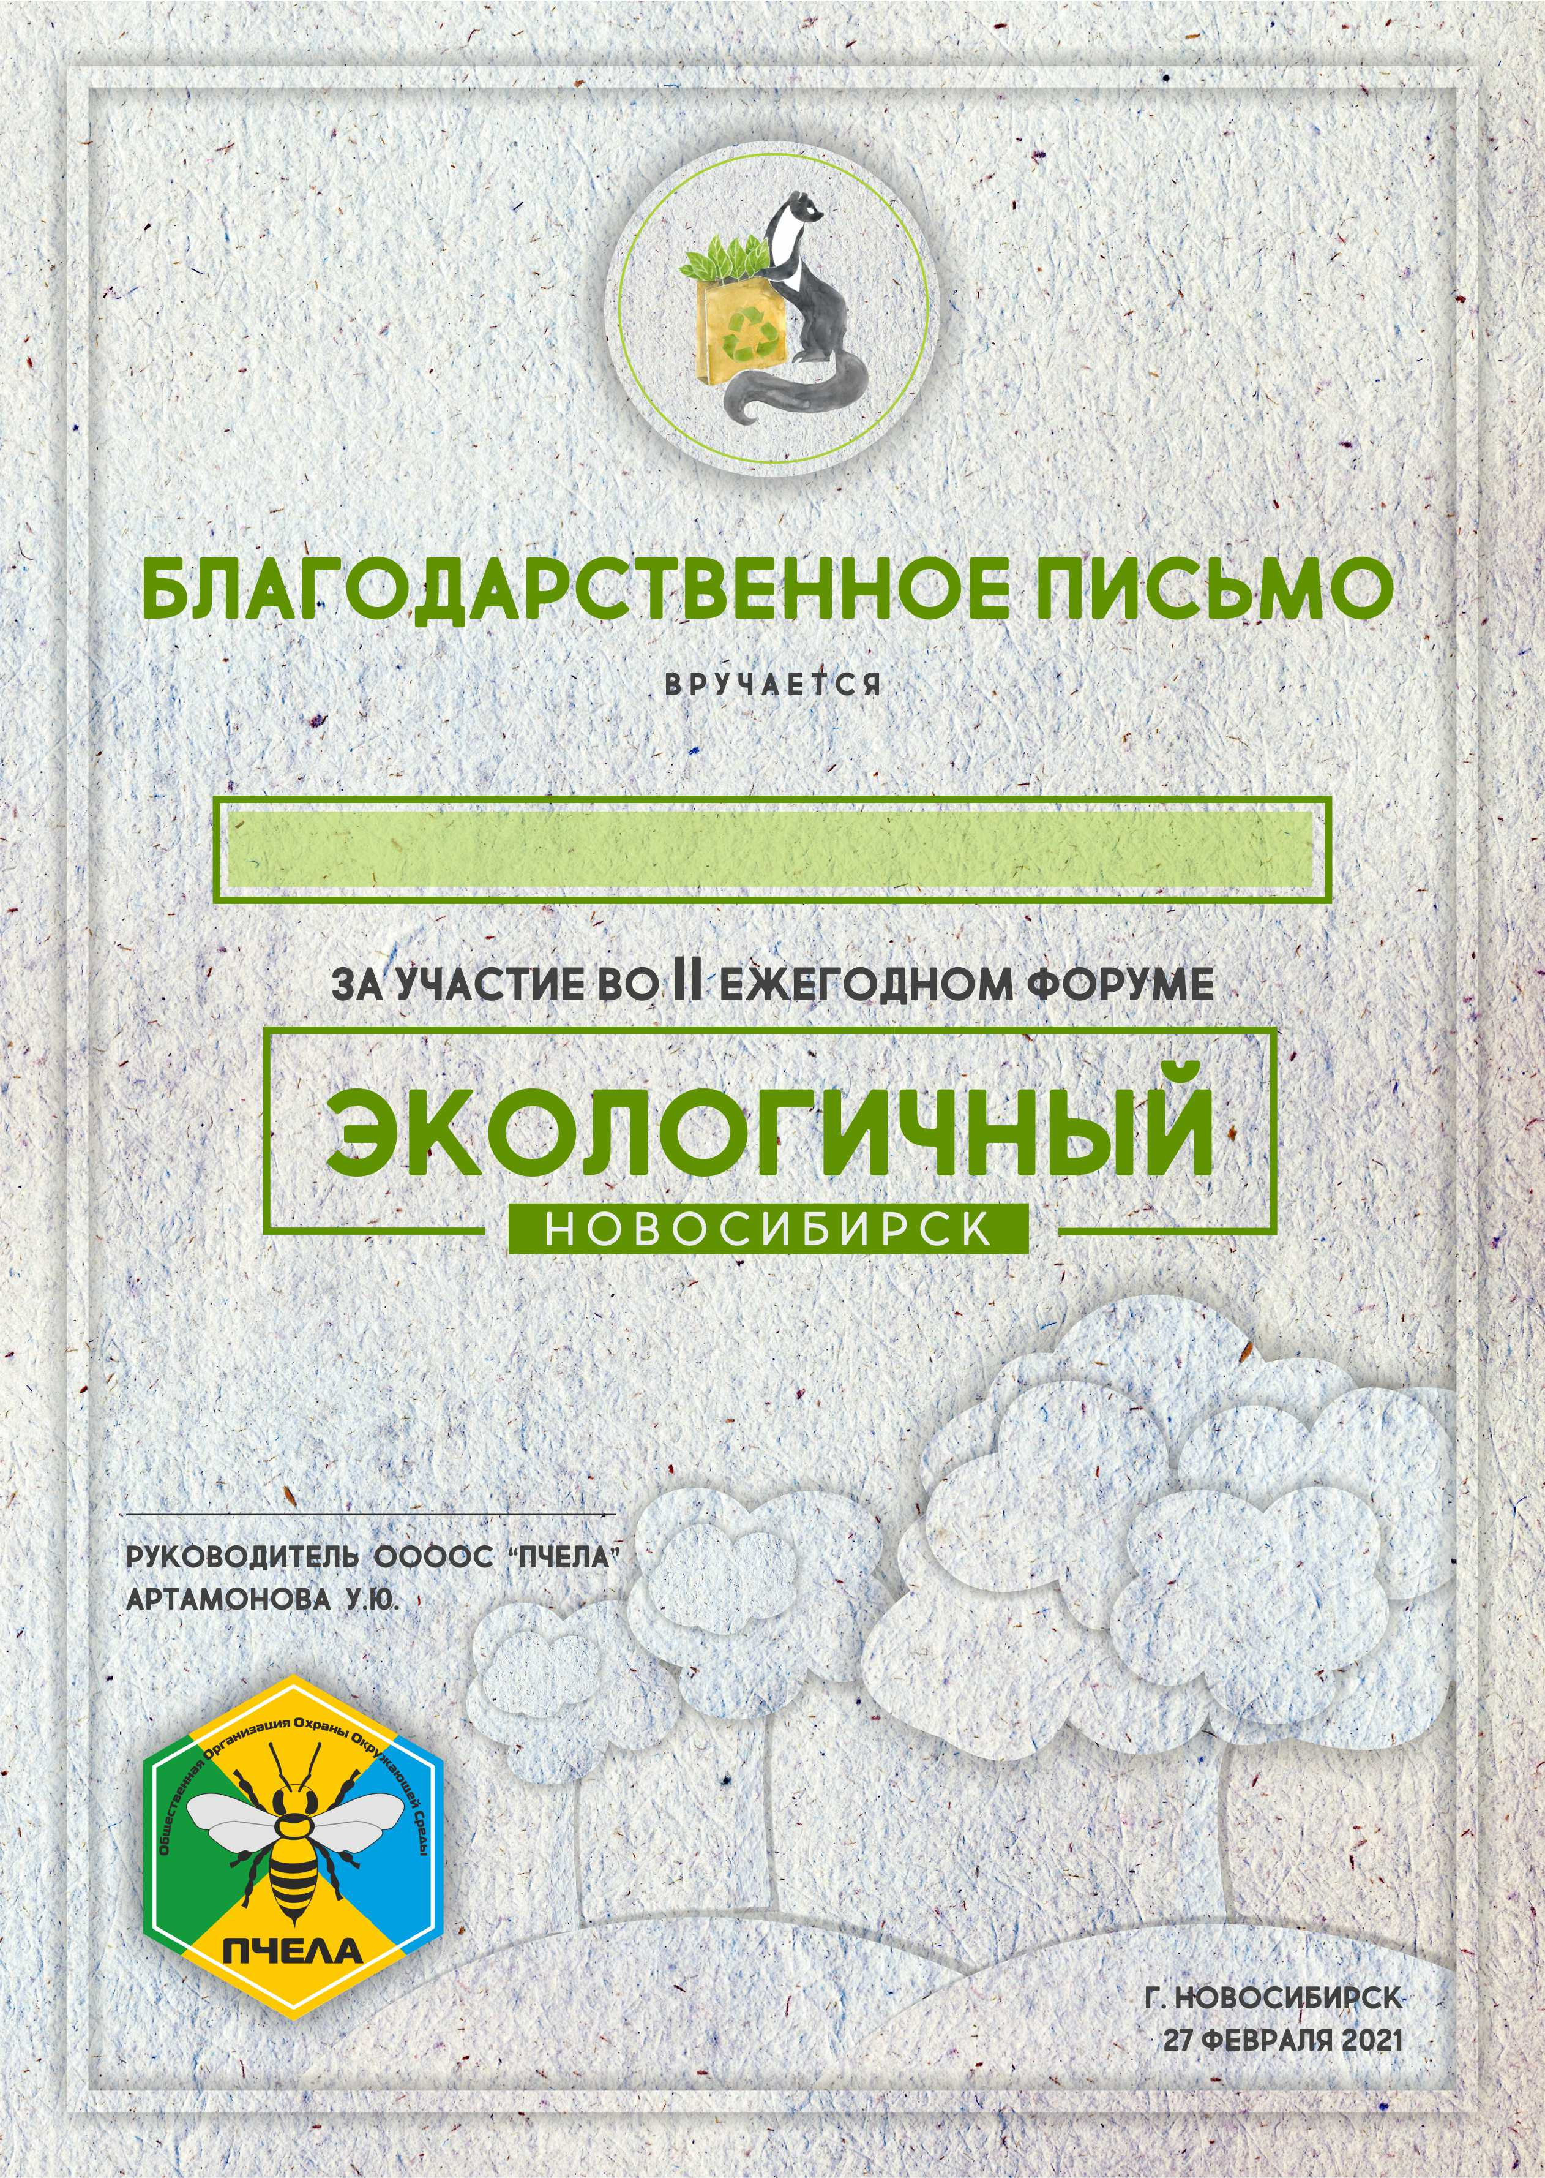

*Танцевальной студии «Вкусный праздник», танцевальное пространство Чердак в лице руководителей Мурзинцевой Светланы и Мурзинцевой Анастасии*